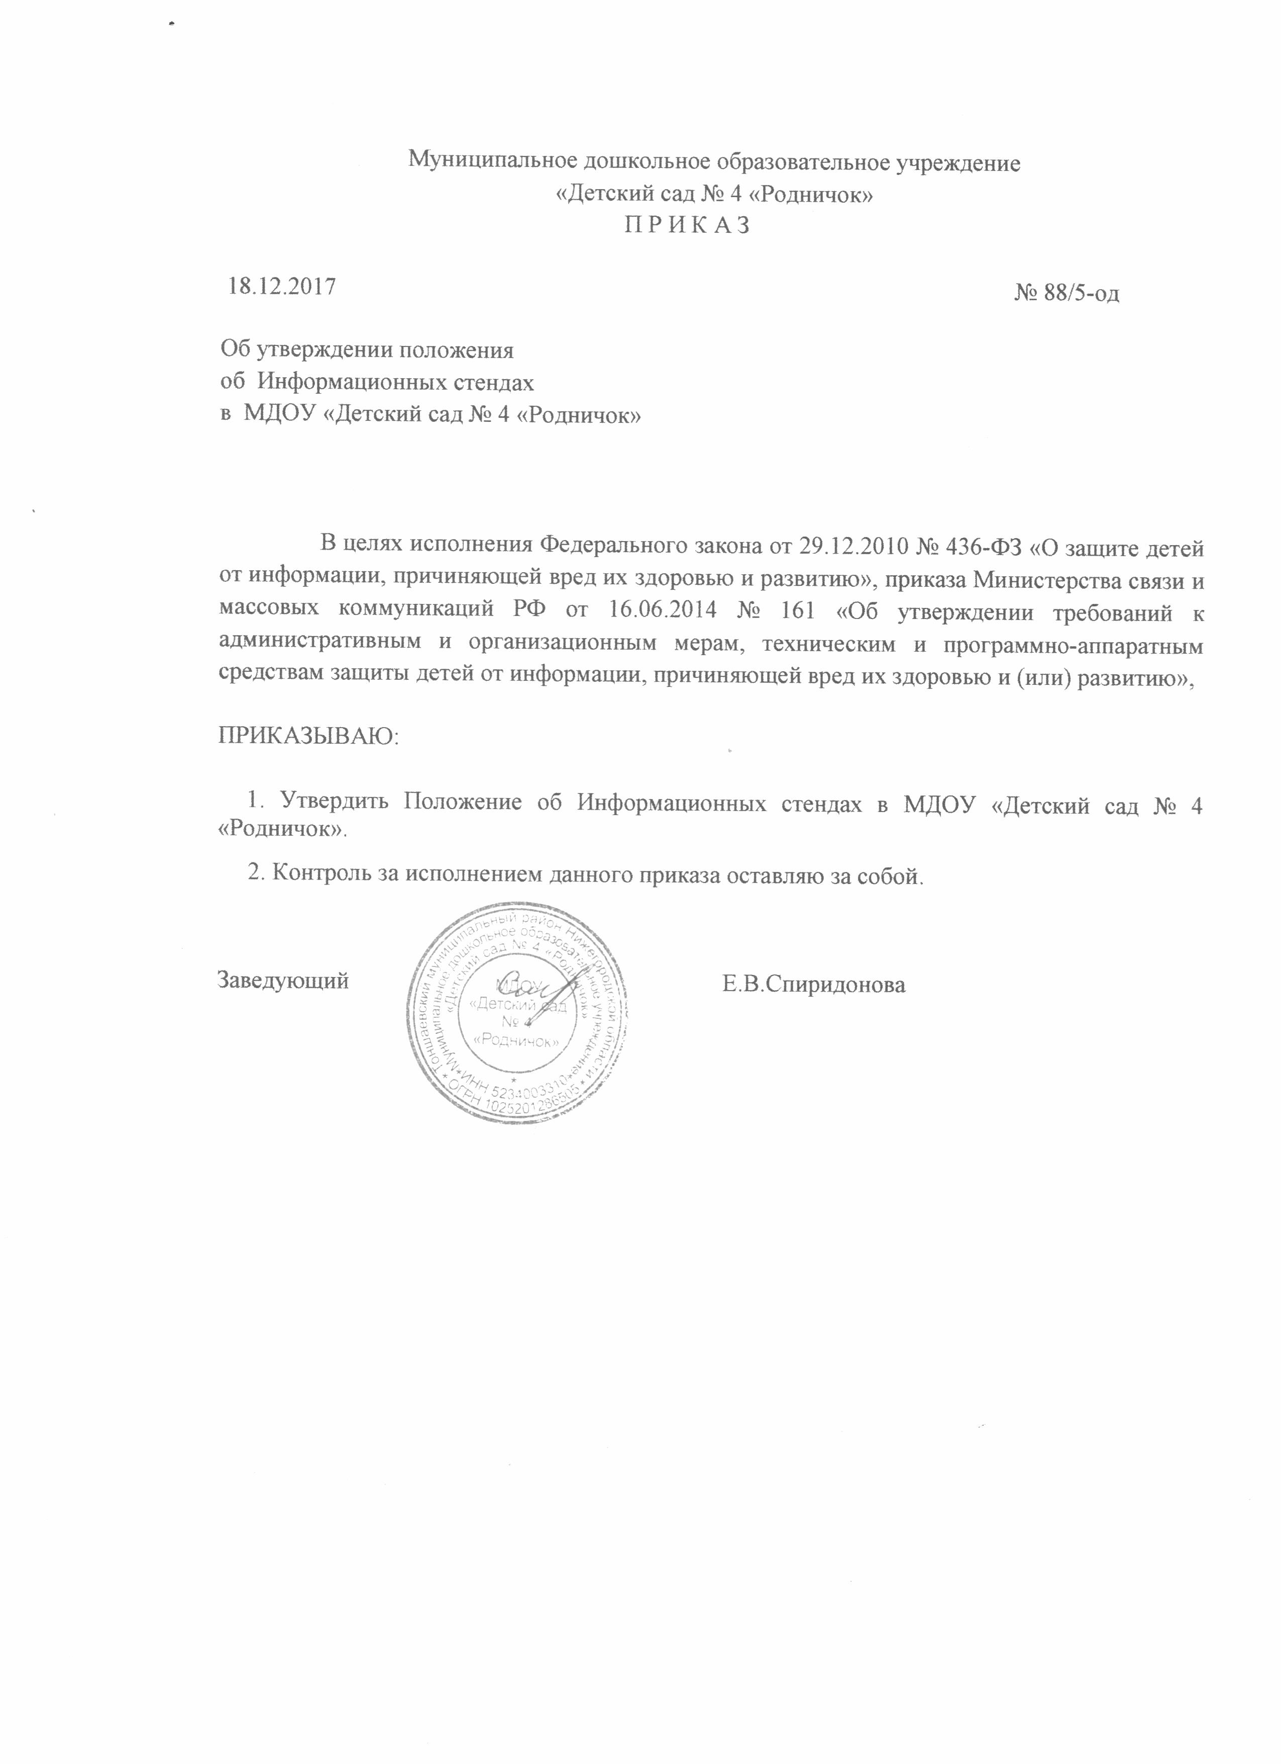

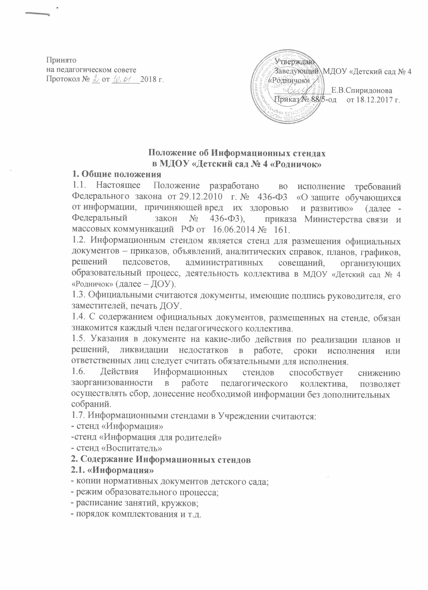

2.2. «Приказы и объявления»
- планы работы Учреждения;
- приказы по основной деятельности, личному составу;
- приказы, письма управления образования;
- объявления по основной деятельности.
3. Продолжительность размещения информации:
3.1. 1 вид – информация постоянного характера (копии нормативных документов учреждения, планы работы, приказы особой важности, расписание занятий, учебный график);
2 вид – информация временного характера.
3.2. Положения о подготовке мероприятий размещаются не позднее, чем за неделю до сроков проведения.
3.3. Продолжительность может увеличиваться по решению администрации.

